Blondelle Jules

TS5

**EJAY Games**

**Projet d’informatique et science du numérique**

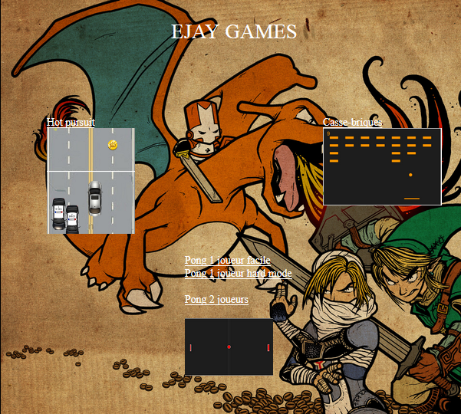

Baccalauréat session 2018 Lycée Louis Bascan

1. **Présentation du projet**
2. Le groupe de travail :

Le choix du groupe de travail dont je fais partie s’est naturellement présenté à nous pour Enzo Milesi, Antoine De Gryse et moi-même et ce, dès le début de l’année scolaire. Yassine Oucheikh s’est aisément ajouté à notre groupe lors de la composition de ces derniers durant la fin d’année. Nous sommes tous élèves de la classe de Terminale S5 et assistons tous au même cours d’enseignement de spécialité ISN proposé par Mr. Soulabaille. Aucun d’entre nous n’avait de réelles compétences en informatique avant le début d’année hormis l’utilisation banale de logiciel tels que Word, Powerpoint ou Excel dont nous nous servions pour des projets et exposés en tout genre. Le nom du projet « EJAY Games » est une référence à nos initiales respectives et évidemment à l’univers du jeu vidéo.

1. L’enjeu et la problématique du projet :

Pour un groupe de néophyte en informatique tels que nous étions, l’enjeu de ce projet était de rendre une production convaincante relatant de notre travail tout au long de l’année via l’outil de codage « SublimeText 3 ».

Quant à la problématique du projet, c’est en cours d’année que nous est venue l’idée de créer une plateforme de jeu dans un style « Jeu.fr ». Cette idée a été motivé par le fait que nous aimions tous 4 les jeux vidéo et que ce type de plateforme de jeu nous rappelle vivement notre enfance.

1. Présentation du projet :

Comme dit précédemment, nous nous sommes décidés à réaliser une plateforme contenant plusieurs petits jeux. Pour ce faire il nous a fallu coder une page d’accueil en langage CSS. De plus nous avons dû sélectionné trois mini-jeux à coder pour le projet. Ceux-ci sont : un pong (lui-même divisé en trois versions), un casse-briques et un jeu « hot pursuit ».

Le pong est un jeu basique qui consiste à faire se renvoyer une balle entre deux raquettes virtuelles représentées pas des barres. La fin du jeu lieu lorsque le joueur ne réussit pas à rattraper la balle. Nous avons effectué trois versions de ce jeu, une lente et une rapide pour un unique ainsi qu’une version pour deux joueurs dans laquelle le perdant est celui qui n’arrive pas à rattraper la balle à l’aide de sa raquette.

Le second jeu est un classique, il s’agit du casse-briques. Le principe du jeu est simple : détruire toutes les briques présentes à l’aide d’une balle que vous renvoyez par le biais d’une barre sur laquelle cette dernière rebondit. Le joueur gagne si l’intégralité des briques est détruite.

Le dernier des jeux que nous avons codé est inspiré d’un de nos cours de cette année appelé « Boyington project ». Dans ce jeu vous contrôlez une voiture roulant à contresens, vous devez faire en sorte que cette voiture ne rentre en collision avec aucune voiture de police. De plus il est nécessaire de ramasser des pièces afin d’augmenter son score.

1. **Réalisation générale du projet**
2. Répartition des tâches :

Nous avons réparti les tâches fût initialement assez compliqué du fait des absences d’Enzo et de moi-même en raison d’un voyage scolaire. Finalement Antoine et Yassine ayant décidé de s’atteler aux différents jeux lors de notre absence, nous avons décidé qu’Enzo complèterait l’équipe s’occupant des jeux tandis que je me suis orienté vers la réalisation de la page Web.

1. Comment avons-nous travaillé ?

L’organisation de notre travail fût au contraire bien moins compliquée. En effet, chacun s’est concentré sur la partie qui le concernait pour ensuite mettre chaque partie en commun. Pour ce faire nous avons la chance de nous réunir plusieurs jours durant lors des vacances de Pâques avec Enzo et Antoine (Yassine était parti en vacances donc pas disponible).

1. **Réalisation personnelle du projet**

Comme mentionné plus tôt dans le dossier, je me suis attaché à la réalisation de la page Web du projet. Pour coder la page Web il m’a fallu utiliser le langage CSS.